Прогнозирование загруженности заведений общественного питания
Прогнозирование загруженности в общепите – процесс, который необходим в любых заведениях независимо от кухни и формата заведения.
Фонд оплаты труда является важнейшей строкой расходов в ресторанном бизнесе, так как количество гостей и их потребность в сервисе постоянно меняются в зависимости от дня недели, сезона или проведения мероприятий. Стоимость рабочей времени персонала также периодически возрастает. Правильно оценивать необходимое количество сотрудников полезно не только для грамотного планирования бюджета, но и для создания качественного сервиса. Например, чтобы самостоятельно спрогнозировать, сколько официантов нужно в пятницу вечером, чтобы каждый гость остался доволен и не ждал заказ слишком долго.
Не менее важными являются инструменты онлайн-бронирования , которые позволяют гостю в режиме реального времени видеть актуальную загруженность заведения - сколько столиков свободно прямо сейчас
Гость может самостоятельно забронировать столик на любое удобное время, ориентируясь на данные о свободных местах. При этом система бронирования работает в непрерывном режиме: даже если в данный момент все столики заняты, посетитель может выбрать удобное время в будущем и быть уверенным, что его визит пройдет максимально комфортно.
Помимо управления персоналом и сервиса для гостей, данные о посещаемости напрямую влияют на еще один ключевой бизнес-процесс - закупки продуктов и расходных материалов. Каждый управляющий сталкивался с проблемой: закупить слишком много и столкнуться с порчей продуктов или закупить слишком мало и оказаться в ситуации, когда популярное блюдо заканчивается в разгар вечера. Когда закупки продуктов делаются на основе посещаемости, уменьшается ненужный расход продуктов и избегаются ситации с нехваткой. Анализируя, сколько гостей приходило в предыдущие периоды и какая загрузка ожидается завтра, можно с высокой точностью рассчитать примерно необходимый объем продуктов. Зная, что в пятницу на основе истории посещений ожидается аншлаг, можно увеличить запас продуктов. А на спокойный вторник, когда прогноз посещаемости минимален, закуп сокращается, что позволяет минимизировать остатки на складе. Это не только снижает процент списания и убытков, но и гарантирует, что гость всегда получит свежее и желаемое блюдо из меню, независимо от дня недели.
Различные программные обеспечения для автоматизации ресторанов обычно используются крупными сетями, которые могут позволить себе дорогостоящие ERP-системы. Однако, подсчет посещаемости и вывод статистики может быть эффективно использован небольшими коллективами, вынужденными оптимизировать расходы на зарплату, а также лично управляющим, желающим проконтролировать, не переплачивает ли заведение за лишние часы работы в «мертвые» часы или, наоборот, не теряет ли выручку из-за нехватки рук в час пик.
Для использования разработаны как настольные, мобильные, так и web-ориентированные программы (системы автоматизации), позволяющие рассчитать прогнозируемую загркзку. Существует несколько категорий таких программ. Часть из них предполагает ввод подробных данных, включая историю посещаемости, бронирования, другая производит только суммарный подсчет общего количества отработанных часов и сумму зарплаты к выплате по итогам периода. Таким образом, прогнозирование загруженности становится инструментом, который одинаково полезен и для управления персоналом, и для оптимизации закупок, и для создания удобной и предсказуемой среды для посетителей
К аналогам подобных систем можно отнести:
1. Iiko
iiko — облачная система автоматизации ресторанного бизнеса, представленная на официальном сайте компании iiko.ru. Позволяет автоматизировать ключевые процессы ресторана: настраивать схему залов с цветовой индикацией столиков, принимать заказы через мобильные терминалы, разделять чеки по гостям, управлять приготовлением блюд с помощью технологических карт, вести складской учёт с автоматическим списанием продуктов, рассчитывать зарплату персонала и формировать управленческую отчётность. Результатом использования системы является полный контроль над бизнес-процессами заведения: от работы зала до финансового учёта. В платформе реализован автоматический пересчёт остатков при корректировке документов, а также планирование расписания сотрудников на основе прогноза выручки. Достоинством iiko можно назвать полную автоматизацию всех процессов ресторана, гибкую настройку под разные форматы заведений и наличие мобильных решений для официантов. Минусами системы можно выделить платную подписку (от 9 000 – 12 000 ₽ без учёта оборудования), необходимость обучения персонала, отсутствие возможности самостоятельного бронирования столика посетителем, а также отсутствие функции автоматического анализа загруженности заведения по часам и дням.

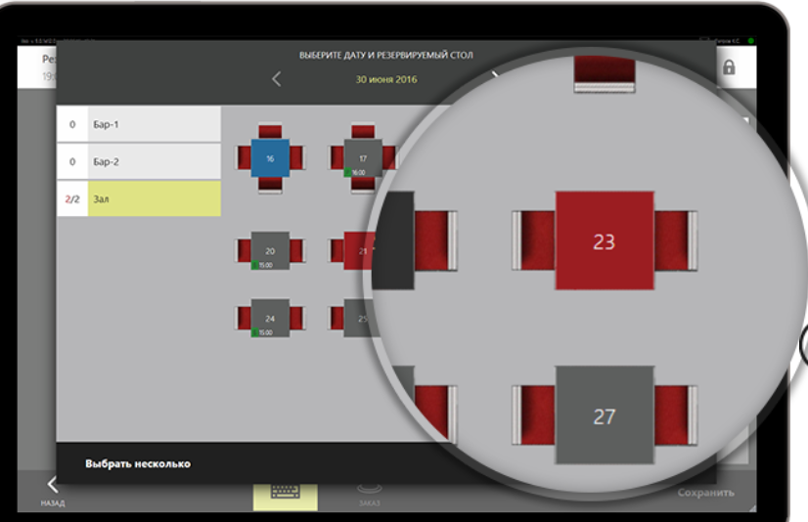
Рисунок 1.1 - Схема зала
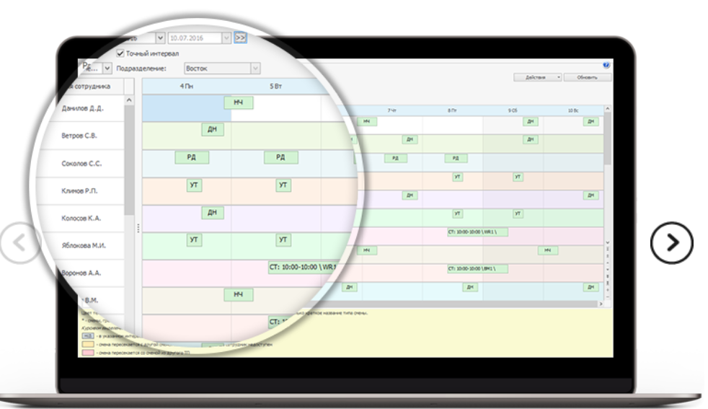
Рисунок 1.2 - График персонала

2. Restoplace
Restoplace — онлайн-сервис для автоматизации бронирования столов в ресторанах, кафе и других заведениях общественного питания. Платформа работает только при доступе в Интернет и предназначена для оптимизации работы хостес и повышения лояльности гостей за счёт самостоятельного онлайн-бронирования.
Сервис включает электронную книгу резервов, виджет для бронирования на сайт и в соцсети, а также подробную статистику. Электронная книга резервов заменяет бумажные записи: хостес может бронировать и открывать столики, управлять заявками, пересаживать гостей, изменять время брони, вести лист ожидания. Предусмотрены статусы заявок: «новая», «открыто», «ожидаем» (для опоздавших), «закрытие», а также автоматические напоминания об опоздавших.
Для гостей доступен виджет бронирования на сайте заведения, в Instagram, Facebook и ВКонтакте. Не покидая соцсеть, гости видят загруженность заведения в реальном времени, могут выбирать столики по фото или схеме зала, бронировать их с оплатой депозита онлайн или без, вставать в лист ожидания, отправлять заявки на банкеты и отменять бронь по ссылке из чека.
Владелец может настраивать дизайн виджета (цвета, кнопки), загружать фото столиков и схему зала, настраивать шаг почасового бронирования. Доступен выбор режима: со схемой зала или с формой бронирования, где столик резервируется автоматически. Виджет работает на всех устройствах.
В личном кабинете управляющего доступна статистика посещаемости по часам, дням и месяцам, информация об источниках броней, данные о новых и повторных бронированиях. Можно отслеживать время реакции хостес на заявки и простой столиков. Система формирует базу гостей с выгрузкой по статусам («постоянные», «активные», «остывшие», «потерянные») для рекламных акций. Предусмотрен «чёрный список» для нежелательных посетителей.
Предусмотрены роли с разными правами доступа: создатель/владелец, управляющий, администратор, хостес, наблюдатель, статистик/маркетолог. Ведётся история действий сотрудников.
Недостатки данной системы является отсутствие мобильного приложения для гостей (только веб-виджет), нет планирования расписания сотрудников, в учете посещаемости нет учета доставок. В бесплатных версиях полностью отсутствует онлайн бронирование, статистика, история заказов,

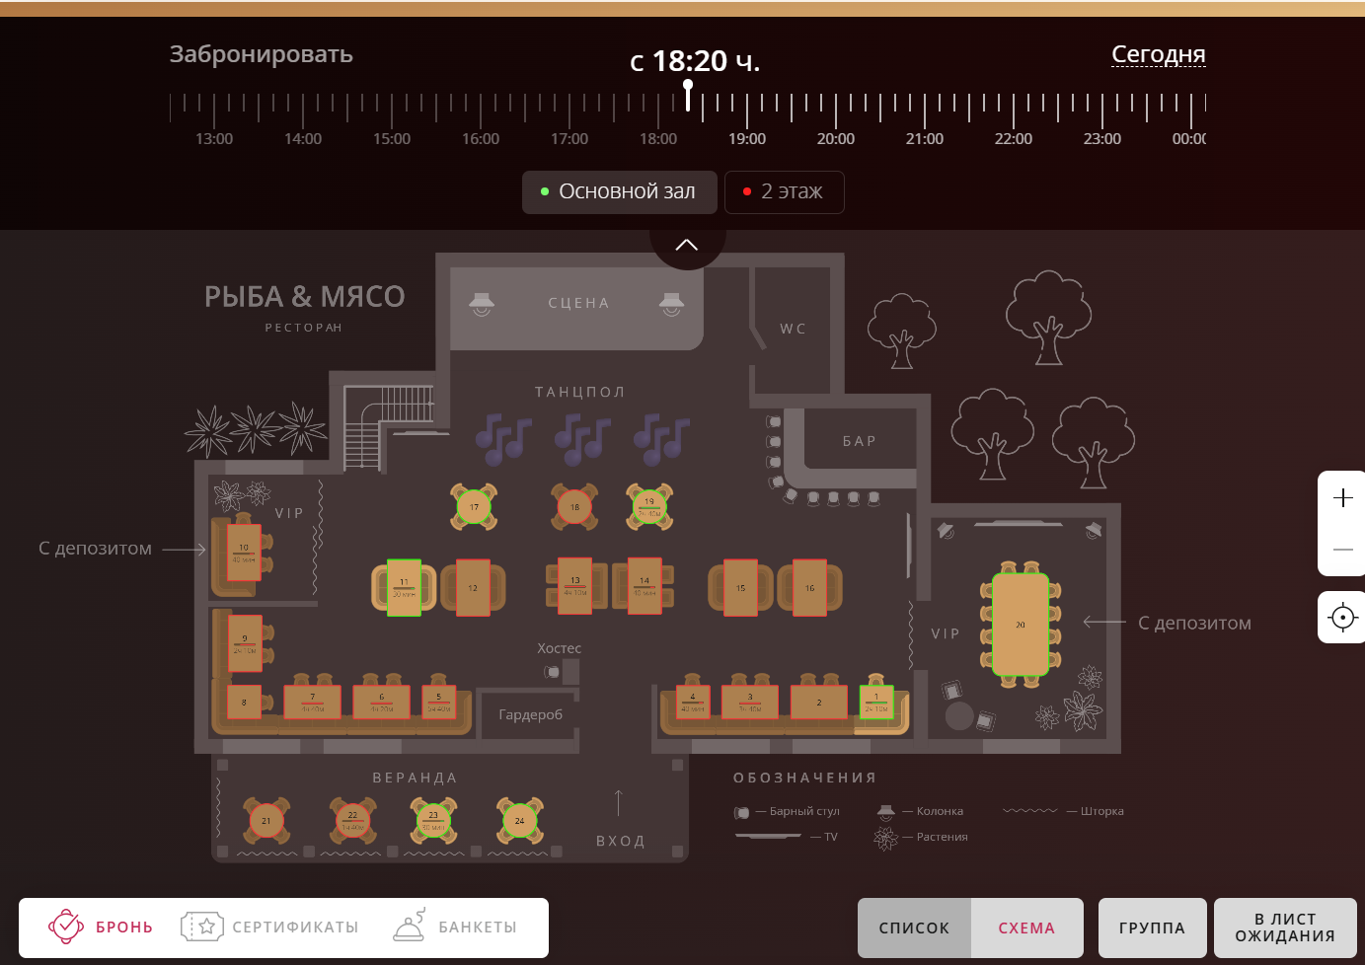
Рисунок 1.3 - Бронирование столика

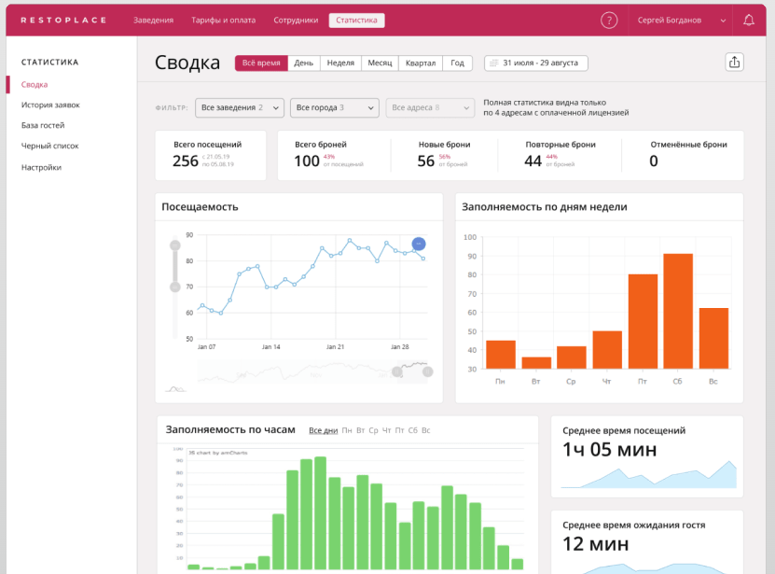
Рисунок 1.4 - Анализ посещаемости

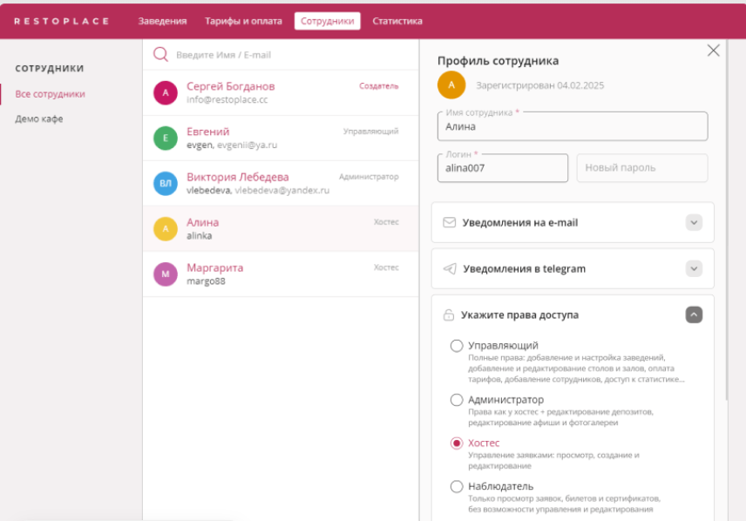
Рисунок 1.5 - Деление по ролям

3. Quick Resto Manager
Quick Resto Manager - это мобильное приложение для руководителей и сотрудников ресторана, представленное компанией Quick Resto. Позволяет в режиме реального времени отслеживать ключевые показатели заведения: выручку, средний чек, количество гостей и чеков, данные по типам оплат, складские остатки и аналитические отчёты. Приложение предоставляет доступ к просмотру чеков с детализацией по блюдам и модификаторам, информации о сотрудниках, принимавших оплату, разделению сумм по типам оплат, а также контролю открытых заказов на кассовых терминалах. Результатом использования приложения является оперативный контроль над деятельностью заведения без привязки к рабочему месту. В системе реализована возможность просмотра данных за различные периоды: день, неделю, месяц, квартал, произвольный диапазон дат или несколько отдельных дней, а также выбор заведений для анализа по отдельности или в целом по сети.
Достоинством бесплатного Quick Resto Manager можно назвать удобный мобильный доступ к основным бизнес-показателям, детализированные отчёты по группам блюд, блюдам, сотрудникам, местам реализации и типам оплат, количеству наличных в кассе , контроль складских остатков, возможность анализа данных в динамике с гибкой настройкой периода, а также удобную систему фильтрации отображаемой информации.
Минусами приложения можно выделить отсутствие наличия нагрузки на персонал, отсутвие возможности управления заказами, отсутвием бронирования, а также ограниченный функционал для работы с открытыми заказами. Приложения преднозначено только для сотруднико заведения. Одним из главных минусов является не очень удобный интерфейс
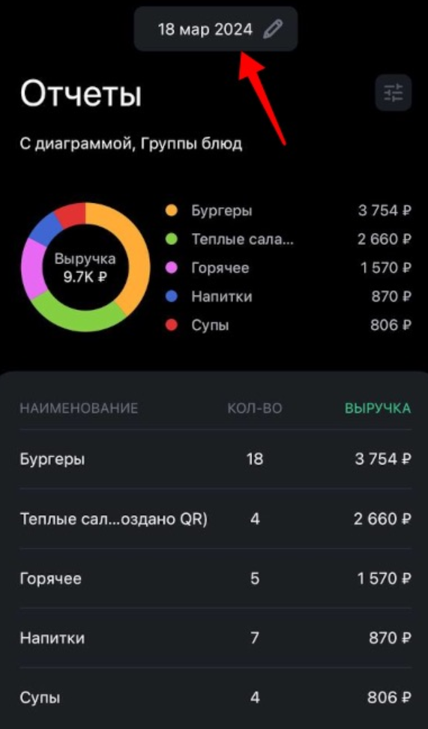
Рисунок 1.6 - Аналитика заказов в Quick Resto Manager
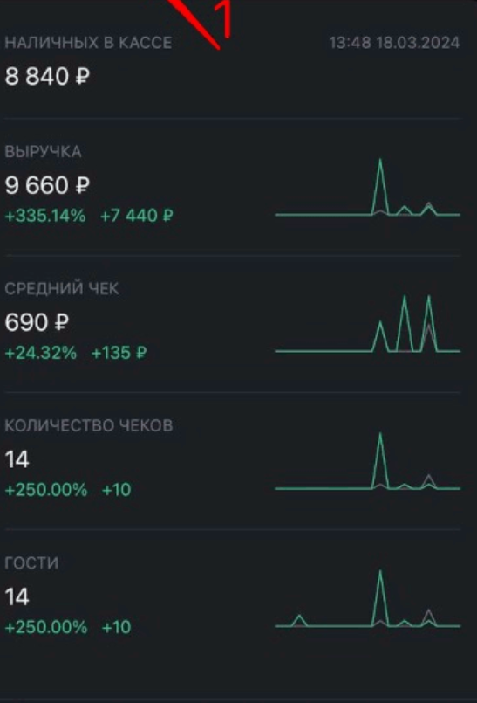
Рисунок 1.7 - Аналитика выручки в Quick Resto Manager

3. Axle-CRM
Axle-CRM - это комплексная система управления для кафе, баров и ресторанов, представленная компанией Axle и доступная на любых устройствах без привязки к оборудованию, зависимаят от интернет. Платформа объединяет инструменты для автоматизации бизнес-процессов, управления клиентами, персоналом и финансами, а также включает клиентское мобильное приложение для повышения лояльности гостей.
Система позволяет вести учет заказов и столов, управлять бронированием и распределением мест, что помогает оптимизировать загрузку заведения. Ведение клиентской базы включает историю посещений, предпочтения и контактные данные гостей.
Предусмотрен расчет и печать чеков, проведение инвентаризаций и поставок. Для управляющих доступны отчеты по сменам, контроль складских остатков, просмотр операций. Владельцы получают удобный доступ к данным для принятия управленческих решений.
В системе предусмотрены три уровня доступа: для сотрудников, управляющих и владельцев. Реализована интеграция с сервисами доставки еды и онлайн-платежами.
Для гостей доступно отдельное мобильное приложение в App Store, Google Play с функциями онлайн-бронирования, push-уведомлений, электронного меню и детализации чека. Все изменения в прайсе, программе лояльности и графике работы актуализируются одновременно в CRM и клиентском приложении.
Недостатки данной системы заключаются в том что в бесплатных версиях функционал значительно ограничен, для пользователей и клиентов нужны разные приложения, а не просто авторизация под сотрудником или поситителем

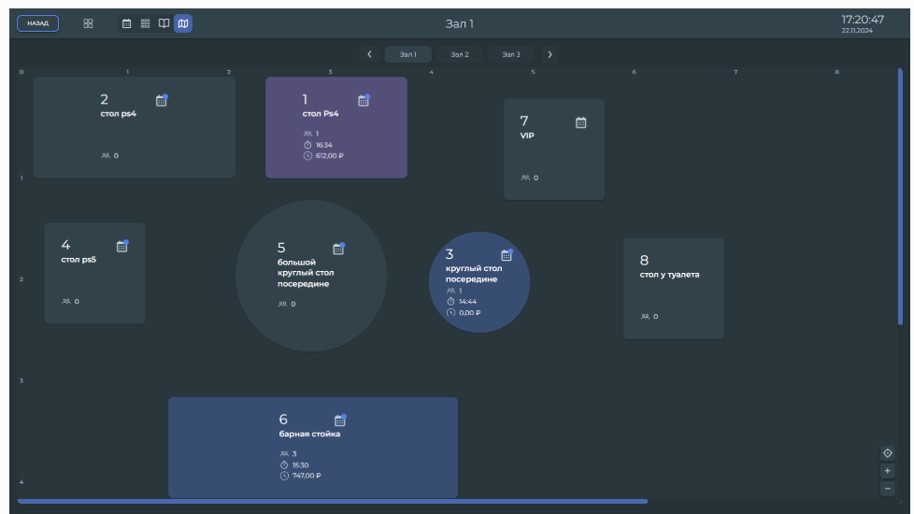
Рисунок 1.8 - Схема зала для персонала

В таблице 1.1 представлен сравнительный анализ ранее перечисленных программных разработок по основным критериям.
Исходя из анализа таблицы можно сделать вывод об отсутствии
программного продукта, который бы в полной мере удовлетворял потребности пользователя. В каждом приложении присутствуют различные существенные недостатки и слабые места.
Таким образом, можно сделать вывод о целесообразности разработки программного приложения, которое полностью бы удовлетворяло желания пользователя относительно функционала. В программное приложение планируется внедрить достоинства каждой из вышеперечисленных систем, а также исправить недостатки, повысив тем самым функциональные
возможности продукта.

Таблица 1.1 – Сравнительный анализ программных продуктов расчета загруженности и управления заведением
Критерии сравнения | iiko | Restoplace | Quick Resto Manager | Axle-CRM
Web-сервис | + | + | - | +
Мобильное приложение | + | + | - | +
Десктопное решение | + | - | - | -
Зависимость от Интернета | + | + | + | +
Интуитивно понятный интерфейс | + | + | - | +
Функциональные возможности
Бесплатная версия | - | - | + | -
Учет заказов и столов | + | + | - | +
Бронирование столов | - | + | - | +
Управление складом | + | - | + | +
Финансовый учет и отчетность | + | + | + | +
Управление персоналом и KPI | + | + | - | +
Наличие клиентского приложения | - | + | - | +
Детализация чеков | + | + | + | +
Отчеты по сотрудникам | + | + | + | +
История действий сотрудников | + | + | - | +
Ведение статистики | + | + | + | +
Соответсиве нормам и правилам | + | + | + | +

